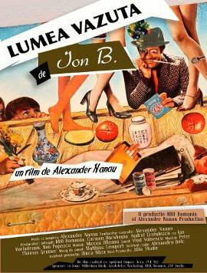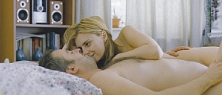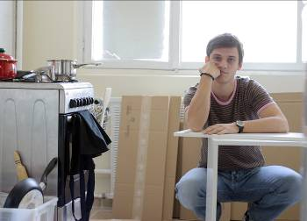

הודעה לעיתונות
סרטים רומניים ואורחים מיוחדים בפסטיבל הסרטים הבינלאומי בירושלים
8 – 17 ביולי 2010

המכון הרומני לתרבות בת"א, תרם בשנים האחרונות, בהחלטיות רבה לפרסום הקולנוע הרומני בישראל, לא רק דרך השתתפותם של הסרטים בפסטיבלים המרכזיים, אלא גם דרך הזמנתם לישראל של במאים, שחקנים ומפיקים. אוהבי הקולנוע הישראלים מאוד נהנים מהשיחות עמם אחרי ההקרנות. למכון הרומני לתרבות יש שיתוף פעולה מצוין עם מנהלי הפסטיבלים.

פסטיבל הסרטים בירושליים מציע כל שנה מבחר סרטים מהטובים ביותר בישראל ובעולם. הסרט הרומני הראשון בפסטיבל הוקרן בקיץ 1989. ולא היה סתם סרט, אלא הסרט "השחזור" בבימויו של לוצ'יאן פינטילייה. מאז, רומניה משתתפת כל שנה. אומנם במסגרת של הפסטיבל יש תחרות רק לסרטים הישראליים או לסרטים הקשורים לאוצר הרוחני היהודי. סרטים אחרים – הצלחות בפסטיבלים גדולים, סרטים ישראלים, סרטים של ערכה חשובה – מצוגות מחוץ לתחרות." (יוליה בלאגה – עיתונאית של "רומניה משוחררת")

בחסות המכון הרומני לתרבות בת"א, הקולנוע הרומני יוצג ע"י הסרטים הבאים, בסינמטק ירושלים:
- הסרט באורך מלא "יום שלישי, אחרי חג המולד" של הבמאי ראדו מונטאן
הקרנות: בתאריכים 10.07 (בשעה 14:15) ו-12.07 (22:00בשעה)- רומנית, תרגום לאנגלית לעברית
בנוככותם של אלכסנדרו באצ'יו (התסריטאי) ומאריה פופיסטאשו (שחקנית ראשית)
- הסרט התעודי "העולם לפי יון ב." של הבמאי אלכסנדר נאנאו
הקרנות: בתאריכים 9.07 (12:00בשעה) ו-10.07 (11:15בשעה) - רומנית, תרגום לאנגלית
בנוככותו הבמאי אלכסנדר נאנאו

לרכישת כרטיסים: www.jff.org.il או בטלפון02-565.43.50

יום שלישי, אחרי חג המולד
פול ואדריאנה נשואים כבר עשר שנים ויש להם ילדה בת שמונה. במחצית השנה האחרונה מנהל הבעל רומן עם רופאת שיניים צעירה. קשה לתמרן בכפילות זוגית יודע כל מי שחווה הרפתקאה דומה. לפני חג המולד צריכה הילדה ללכת לרופאת השיניים ושינוי קל בתוכניות של אמהּ מפגיש לראשונה ובאופן בלתי מתוכנן בין האשה לצרתהּ. עד כאן המשולש זרם בטבעיות. הפגישה מצליחה להבהיר לבעל כי עליו לקחת החלטה קשה...
בפסטיבל ירושלים לפני שנתיים הציג ראדוּ מוֹנְטֵאָן את סרטו השלישי ‘בּוּגי‘ וכבר בו ניתן היה לזהות קולנוען מחונן הבקיא לפני ולפנים במעשה אמנותו. עכשיו הוא שב עם עלילה המתרחשת באותו מילייה חברתי שבו התרחש קודמו: הבורגנות המתעשרת של החברה הקפיטליסטית ברומניה. העובדה הזו מאפשרת לו למתוח ביקורת על המעמד החברתי של גיבוריו אלא שבצדק הוא בוחר לא לעשות זאת בבוטות אלא לומר את שלו בדרכי נועם. כמו ב‘בוגי‘, גם כאן הדמות הגברית הרבה פחות מורכבת מאלה הנשיות. משולש רומנטי הוא נושא שהקולנוע נוהג לטפל בו לעתים מזומנות. מונטאן מחליט לעשות זאת בגישה ריאליסטית ועפ“י החלטה זו הוא בוחר לעצב את הסיגנון. הוא מנצל היטב את מרחבי המסך הגדול ובוחר שחקנים היודעים לבטא עצמם בטבעיות הן במילים והן בשפת הגוף.

העולם לפי יון ב.
יון בארלאדנו הוא חסר בית בן 62. המקום לו הוא קורא בית, הוא מזרון מזוהם בחדר הזבל של אחד מרבי הקומות של בוקרשט. שם, בחדר הזבל, תוך שהוא ממיין את הזבל עבור בעלי הבית, הוא אוסף ספרים, עיתונים ומגזינים ויוצר מהם קולאג׳ים. דן פופשקו הוא בעל גלריה צעיר, ששמע על תחביבו של יון וגילה לתדהמתו כ–800 קולאג׳ים שיצר יון החל משנות ה־70 של המאה ה־20. בדרכו המקורית הצליח יון לספר באמצעות הקולאג׳ים סיפורים בסגנון קולנועי ובכיכובם של גדולי שחקני הקולנוע שאת תמונותיהם גזר מהעיתונים. כיום, בעידודו של דן פופשקו מציג יון את יצירותיו בגלריות ברומניה ובעולם.
אלכסנדרו נאנאו ראה צילומים של הקולאג׳ים והתפעל מאיכותם הקולנועית. כששמע את סיפור חייו של היוצר החליט לחקור את אישיותו ויצירותיו ולגלות דרכו מהי אמנות טהורה ומיהו אמן טהור — אמנות שנוצרה מתוך בידוד מוחלט, מבלי שתהיה מושפעת מביקורת, משיקולים כלכליים או מטרנדים, בתקופה אפלה בה כל ביטוי אמנותי היה אסור. את סיפור הסינדרלה הזה, מצליח נאנו להציג בהומור וחמלה רבים.

מסגרת התחרות הסרט הקצר של האקדמיה האירופאית לקולנוע 2009 , יוקרן הסרט הקצר "שיפוץ" של הבמאי הרומני פאול נגוסקו – גרמניה/רומניה, 24 דקות (ביום 9.07 בשעה 15:15 וביום 13.07 בשעה 18:15).

